МИНИСТЕРСТВО НАУКИ И ВЫСШЕГО ОБРАЗОВАНИЯ   
РОССИЙСКОЙ ФЕДЕРАЦИИ

федеральное государственное бюджетное образовательное учреждение   
высшего образования

**«Сибирский государственный университет науки и технологий   
имени академика М.Ф. Решетнева»**

Институт информатики и телекоммуникаций

**ЛАБОРАТОРНАЯ РАБОТА №5**

|  |  |
| --- | --- |
| По дисциплине: | Управление жизненным циклом программных систем |
| На тему: | Тестовые сценарии системы |

Выполнил студент группы МПА 23-01

Очной формы обучения

Евстратов Алексей Романович

(Ф.И.О.)

Красноярск 2023 г.

**Цель работы:** разработать тестовые сценарии информационной системы

**Ход работы:**

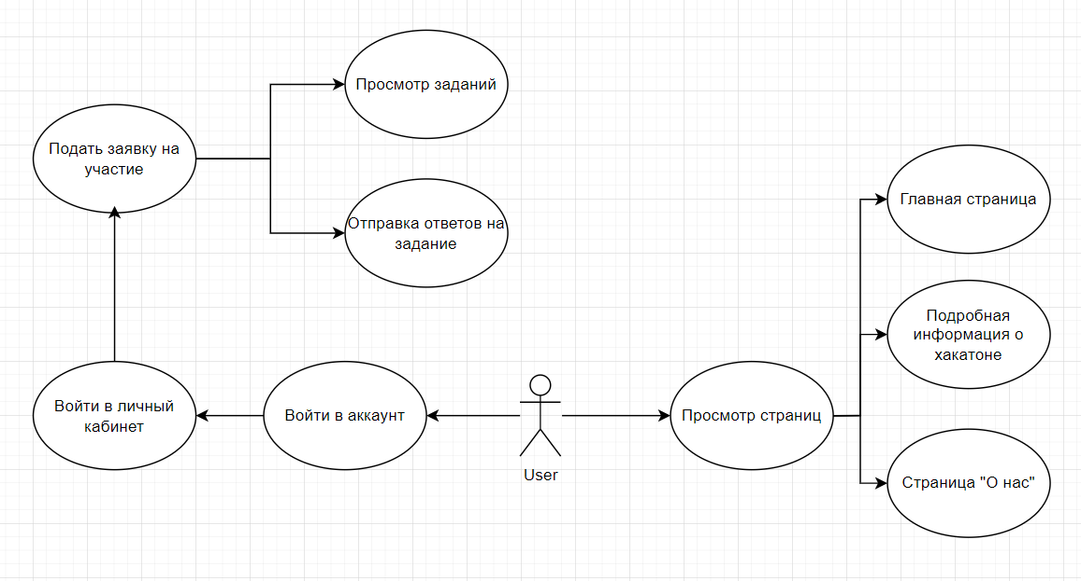

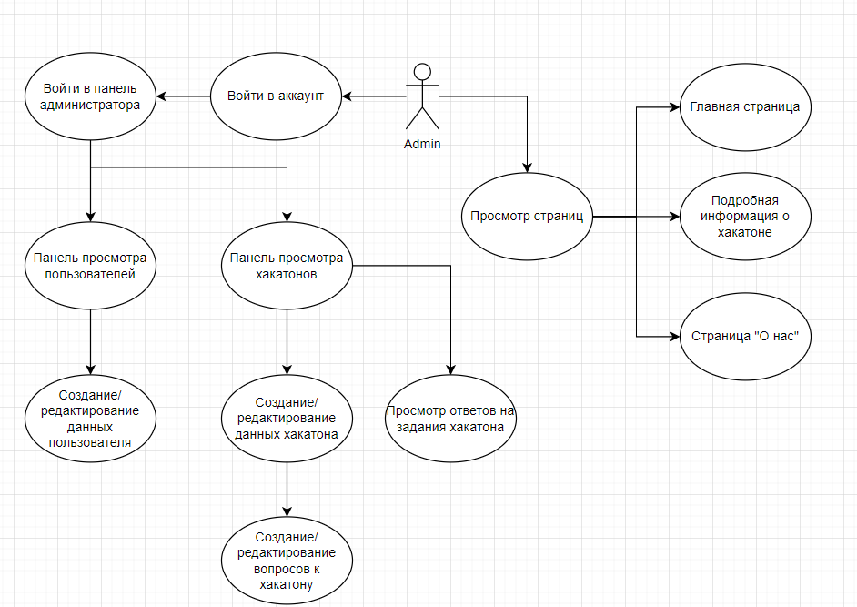

Тест кейс №1 «Регистрация нового пользователя»

|  |  |  |
| --- | --- | --- |
|  | **Шаги** | **Ожидаемый результат** |
| 1 | Зайти на сайт ‘test.sibsau.hacatoon.ru’ | Открыта главная страница. |
| 2 | Нажать на конпку «Зарегистрироваться» | Появилась форма для ввода данных |
| 3 | Ввести данные в поля:  Фамилия; Имя;  Номер телефона;  Почта;  Пароль.  Нажать кнопку «Зарегистрироваться» в модальном окне. | Появилось сообщение об успешной регистрации, открылась страница «Личный кабинет» |

Тест кейс №2 «Редактирование данных пользователя»

|  |  |  |
| --- | --- | --- |
|  | **Шаги** | **Ожидаемый результат** |
| 1 | Зайти на сайт ‘test.sibsau.hacatoon.ru’ | Открыта главная страница. |
| 2 | Нажать на конпку «Войти» | Появилась форма для ввода данных |
| 3 | Ввести данные в поля:  Логин - admin  Пароль - admin.  Нажать кнопку «Войти» в модальном окне. | Появилось сообщение об успешной регистрации, открылась страница «Панель администратора» |
| 4 | Нажать на «Просмотр пользователей» | Открыта страница «Данные пользователей» с таблицей, содержащей данные зарегистрированных пользователей. |
| 5 | Нажать на кнопку «Редактировать» в одной из строк таблицы | Открыта страница с данными выбранного пользователя. |
| 6 | Изменить Фамилию/Имя пользователя. Нажать кнопку «Сохранить» | Открыта страница «Данные пользователей» с таблицей, содержащей данные зарегистрированных пользователей. У пользователя из п.5 изменены данные. |

Тест кейс №3 «Подать заявку на участие»

|  |  |  |
| --- | --- | --- |
|  | **Шаги** | **Ожидаемый результат** |
| 1 | Зайти на сайт ‘test.sibsau.hacatoon.ru’ | Открыта главная страница. |
| 2 | Нажать на конпку «Войти» | Появилась форма для ввода данных |
| 3 | Ввести данные в поля:  Логин - testuser  Пароль - testuser.  Нажать кнопку «Войти» в модальном окне. | Появилось сообщение об успешной регистрации, открылась страница «Личный кабинет» |
| 4 | Нажать на «Хакатоны» | Открыта страница «Хакатоны» со списком, содержащим данные доступных мероприятий. |
| 5 | Нажать на кнопку «Подробнее» на одном из элементов списка | Открыта страница с подробной информацией о мероприятии. |
| 6 | Внизу страницы нажать кнопку «Подать заявку» | Кнопка изменит свой цвет на зеленый, а текст кнопки изменится на «Заявка подана!» |

**Вывод**: в ходе лабораторной работы были созданы тест-кейсы улучшаемой системы